KARTA 4 – WIOSENNE KWIATY – KWIATY Z CEBULI
30.03.2020r.

- Mam nadzieję, że film ZWIASTUNY WIOSNY Wam się podobał, przypomnijmy sobie nazwy niektórych kwiatów: przebiśnieg, krokus, hiacynt, żonkil, tulipan, te kwiaty wyrastają z cebulek

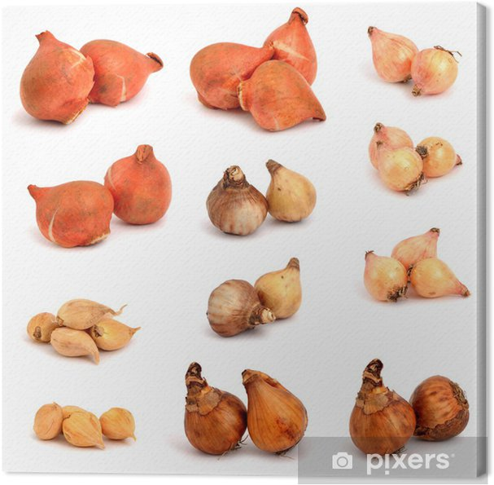

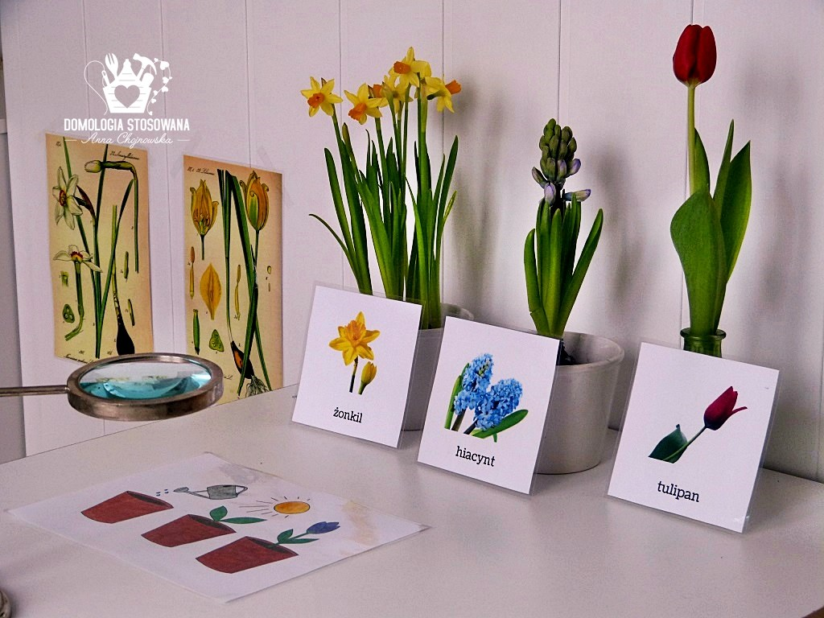

Zapraszam do wysłuchania opowiadania M. Różyckiej „O ŻÓŁTYM TULIPANIE”

Opowiem wam historię o cebulce …
Była sobie cebulka, całkiem podobna do tych, które się je, ale mniejsza, cebulka tulipana. Jesienią, kiedy liście na drzewach zaczęły żółknąć cebulka została zakopana w ziemi – tak jak skarb. Cebulka wcale się nie martwiła. Jadła, piła (bo cebulki potrafią jeść i pić pod ziemią), a nawet troszkę urosła: wypuściła od dołu korzonki, a od góry mały rożek, to znaczy kiełek. Potem zrobiło się zimno, na ziemię spadły liście, a jeszcze później śnieg. Cebulka wcale się nie martwiła, tylko zasnęła pod swoją żółto- brązowo- białą kołderką. Spała długo, długo. Pewnego razu coś ją obudziło, cebulka usłyszała lekkie pukanie do drzwi swojego domku.
- Puk! Puk! Puk!
- Kto tam?
– zapytał obudzony ze snu Tulipanek.
- To ja, Deszczyk
- Chcę wejść do ciebie. Nie bój się, maleńki.
Otwórz.
- Nie, nie chcę. Nie otworzę , powiedział Tulipanek i odwróciwszy się na drugą stronę, znów smacznie zasnął.
Po chwili mały Tulipanek usłyszał znowu pukanie.
- Puk! Puk! Puk!
- Kto tam?
- To ja, Deszcz.
Pozwól mi wejść do swego domku.
- Nie, nie chcę, abyś mnie zmoczył. Pozwól mi spać spokojnie.
Po pewnym czasie Tulipanek znów usłyszał pukanie i cieniutki, miły głosik wyszeptał:
- Tulipanku, puść mnie.
- Ktoś ty?
- Promyk słoneczny, odpowiedział cieniutki głosik.
- O, nie potrzebuję cię. Idź sobie.
Ale Promyk Słoneczny nie chciał odejść. Po chwili zajrzał do domku tulipanowego przez dziurkę od klucza i zapukał:
- Kto tam puka?
– zapytał zżółkły ze złości Tulipanek.
- To my, Deszcz i Słońce.
My chcemy wejść do ciebie.
Wtedy Tulipanek pomyślał:
„ Ha, muszę jednak otworzyć, bo dwojgu nie dam rady”.
- I otworzył.
Wtedy Deszcz i Promyk wpadli do domku tulipanowego.
Deszcz chwycił przestraszonego Tulipanka za jedną rękę. Promyk Słońca za drugą i unieśli go wysoko, aż pod sam sufit. Mały żółty Tulipanek uderzył główką o sufit swego domku i przebił go…
I, o dziwo, znalazł się wśród pięknego ogrodu na zielonej trawce. Była wczesna wiosna. Promyki Słońca padały na główkę Tulipanka.
A rano przyszły dzieci i zawołały:
- Patrzcie! Pierwszy żółty tulipan zakwitł dzisiaj z rana!
Teraz już na pewno będzie wiosna.

- W jakiej porze roku Deszcz i Słońce obudziły cebulkę?
- Czy to odpowiednia pora roku dla roślin? Dlaczego?
- Drogie dzieci, czy słońce, woda, ziemia są potrzebne roślinie do życia?
- MASZRUJE WIOSNA - posłuchaj piosenki. Zatańcz do niej najpiękniej jak potrafisz.
https://www.youtube.com/watch?v=LFPthrmErcY&list=PLo_XHxymHHYGhhNe9JYTNmz4zeGodWDFw&index=3
- WIOSENNE KWIATY - zapraszam Was do pracy plastycznej.
Potrzebujemy: kartka A4, kolorowy papier, skrawki kolorowych gazet, kredki, flamastry, nożyczki, klej.
Wyczarujcie piękne kwiaty, może to będą stokrotki, krokusy i żółty tulipan z opowiadania, następnie z zielonego papieru wydzieramy łodygi i listki lub malujemy je flamastrem. Pracę ozdób kredkami według własnego pomysłu. Miej zabawy.
- Zachęcam do zabawy:
ZAKŁADAMY HODOWLĘ ROŚLIN W DOMU
- cebula w doniczce z ziemią
- cebula w szklanym pojemniku
Prowadzenie obserwacji – szczypiorek wykorzystajmy na wiosenne kanapki.

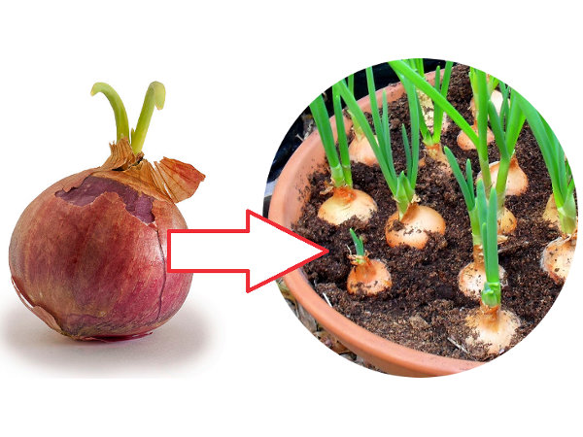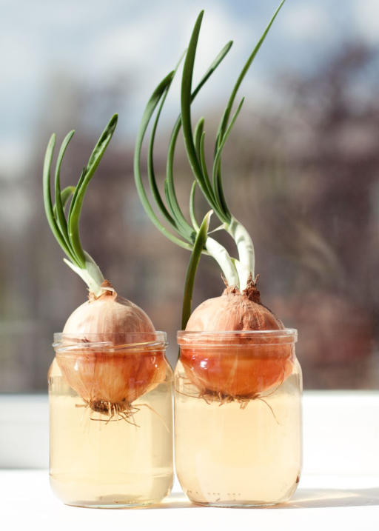

Proszę, pamiętajcie o Kalendarzu pogody, zostały nam jeszcze 2 dni.
Zachęcam do utrwalenia piosenki „Marcowe żaby”.
Wykonaj kartę pracy.
Pozdrawiam Was serdecznie – Ewa Kuś

